МУНИЦИПАЛЬНОЕ КАЗЁННОЕ ОБЩЕОБРАЗОВАТЕЛЬНОЕ УЧРЕЖДЕНИЕ «НОВОМОНОШКИНСКАЯ СРЕДНЯЯ ОБЩЕОБРАЗОВАТЕЛЬНАЯ ШКОЛА»
ЗАРИНСКОГО РАЙОНА АЛТАЙСКОГО КРАЯ

Исследовательский проект по теме:
«Комплексное описание села Новомоношкино»

Выполнила: Громова Алина, 9 класс
Руководитель: Таловская С.Н.,
учитель математики.

с. Новомоношкино
2022
Содержание

Введение...................................................................................................................3
Глава 1. Географическое положение с. Новомоношкино ............................…....4
1.1. Физико-географическое положение .....................................................4
1.2. Экономико-географическое положение ...............................................4
1.3. Факторы, влияющие на развитие села ……………………………….4
Глава 2. Исторический очерк………………..........................................................5
Глава 3. Население……………………………………...........................................6
3.1. Численность населения. Изменение численности ………………….6
3.2. Половозрастной состав ……………………………………………….7
3.3. Национальный и религиозный состав ……………………………….7
Глава 4. Хозяйственная деятельность …………………………………………...8
4.1. Из истории. Совхоз «Сибирские огни» - главного сельхозпредприятия, существовавшего с 1961 до начала 90-х годов 20 века ..8
4.2. Современное состояние экономики села ……………………………9
Глава 5. Инфраструктура села …………………...……………………………..10
5.1. Транспорт и связь ……………………………………………………10
5.2. Водо- и энергоснабжение ……………………………………………10
5.3. Образование ………………………………………………………….11
5.4. Медицинское обслуживание населения ……………………………12
5.5. Культура ………………………………………………………………13
5.6. Торговая сеть …………………………………………………………16
5.7. Перспективы развития ……………………………………….……...16
Заключение.............................................................................................................17
Список источников информации..........................................................................17
Приложения ………………………………………………………………...…....18

Введение

Любовь к Родине начинается с любви к тому дому, где ты сделал первый шаг, к той малой родине, где впервые почувствовал прикосновение окружающего мира, с тех людей, которые были первыми друзьями и наставниками.
Изучать прошлое и настоящее своей малой родины необходимо не только на уроках истории, краеведения, географии, но и просто так, слушая рассказы своих дедушек и бабушек, мам и пап, интересуясь жизнью села и участвуя в ней.
Очень важно — знать историю и современную жизнь своего села. Это наша малая Родина!
Проблема: как донести до других то, что узнаем в процессе поиска информации о своём селе? До сих пор комплексного описания села не было.
Тема исследовательской работы «Комплексное описание села Новомоношкино».
Гипотеза: если я составлю комплексное описание села, то школьники смогут узнать о нём больше.
Цель исследовательской работы: составить комплексное описание села Новомоношкино.
Чтобы достичь цели, необходимо решить следующие задачи:
- изучить материалы по данной теме, которые есть в поселенческой библиотеке, в администрации сельсовета и в школьной музейной комнате;
- составить комплексное описание села.
Предмет исследования: с. Новомоношкино.
Объект исследования: история, географическое положение, население и хозяйственная деятельность с. Новомоношкино.
Предполагаемый результат: брошюра «Комплексное описание села Новомоношкино.
Форма презентации проекта — выступление на школьной НПК «Успех».
В работе использованы материалы исследовательских работ учащихся нашей школы: Киселевой Елены, Головановой Юлии, Громовой Алины, Лазаревой Екатерины.

Глава 1. Географическое положение с. Новомоношкино
  - Физико-географическое положение
С. Новомоношкино расположено на Северо-Востоке Алтайского края на Бийско-Чумышской возвышенности, юге Западно-Сибирской низменности. Географические координаты – 53˚ 62` с. ш. 84˚ 50` в. д.  Рельф – холмистая равнина. Высота над уровнем океана 261 м.  Климат континентальный. Средняя температура января −17,7 °C, июля | 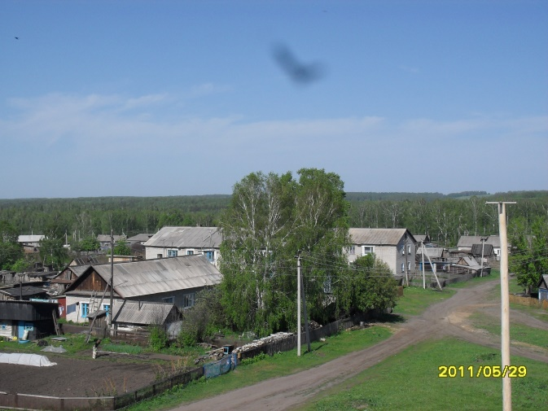
 | Фото 1. Наше село. 2011г.
+19,2 °C. Годовое количество атмосферных осадков — 450 мм. Осадки выпадают в виде дождя, снега, иногда в виде града. Снег выпадает с ноября по первую половину апреля, ранние снегопады бывают в октябре и даже в сентябре, поздние – во второй половине апреля и мае.
Село расположено на берегах реки Зудилихи. Река с весенним половодьем. Условно Новомоношкино делится на три части: «Центр» - на левом берегу реки, «Заимка» и «Гора» (или «Голливуд») – на правом берегу.  Село расположено в лесостепной зоне, окружено лесными массивами. | 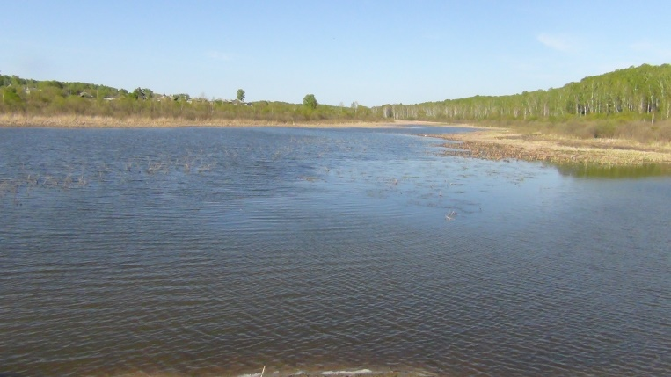
 | Фото 2. Пруд на реке Зудилихе.
Почвы — чернозёмы, серые лесные. Растут берёза, осина, сосна. Обитают — лось, косуля, лиса, заяц. В лесах очень много грибов: маслята, белые, опята. Окрестности села считаются одними из самых грибных мест Алтайского края.

  - Экономико-географическое положение
Наша малая родина – село Новомоношкино Заринского района Алтайского края. Район наш расположен в северо-восточной части Алтайского края и граничит с Кемеровской областью и районами нашего края. Село удалено от районного центра – г. Заринска – на 36 км, от краевого центра – г. Барнаула – на 75 км.

  - Факторы, влияющие на развитие села
Положительные факторы:
В 2 км от села проходит региональная трасса Барнаул – Заринск. Дорожные службы содержат её в хорошем состоянии. В 12 км. От села находится железнодорожная станция Шпагино Западно-Сибирской железной дороги. Это облегчает связь с внешним миром.
Удалённость от крупных населённых пунктов и промышленных объектов позволила сохранить природу. В лесах водятся звери, растут ягоды и грибы, в реке водится рыба.
Отрицательные факторы:
Малочисленное стареющее население. Отсутствие рабочих мест.

Глава 2. Исторический очерк

Село Новомоношкино начинает свою историю с далекого 1810 года. В восьми километрах от Сорокино было село, которое называлось Маношкино. Из него очень давно часть крестьян уехала на новые земли и осела в 35 километрах от Сорокино. Это своё поселение они назвали Новоманошкино. Среди первых поселенцев было много семей, носящих фамилии Маношкины и Койновы.[2] Это всего лишь версия, которая имеет право на существование, но она не бесспорна. Другие старожилы утверждали, что ещё в 18 веке беглые крестьяне с Дона приехали на вольные земли Сибири. Они доехали до Чесноковки (ныне г. Новоалтайск). Далее разделились на несколько групп. Одна из них направилась в сторону села Сорокино. Ночь застигла их в пути, они остановились переночевать у небольшой речушки. Им понравилось это место, со всех сторон стоял густой лес. Остались, основав новую деревню, которую назвали Бурёнская.
Позже сюда приехали люди по фамилии Маношкины. Село стало называться Новоманошкино. Хотя его первые жители — Койновы, Закурдаевы, Таловские. Последние отделились от соседей о обосновали заимку. Даже хоронили они на своём собственном кладбище, которое все остальные называли кержацким. К первым поселенцам присоединились другие — Коваленко, Слобоздины, Кудрины и другие. По воскресеньям семьи посещали церковь. Новоманошкино гордо именовалось селом. Храм являлся его украшением. По закону к церкви были приписаны земельные наделы.[2]
В «Списке населённых мест Российской империи» 1868 года издания населённый пункт упомянут как заводская деревня Ново-Моношкина (Бурёнкина, Бурёнская) Барнаульского округа Томской губернии при речке Черемшанке. В деревне имелось 19 дворов и проживало 108 человек (48 мужчин и 60 женщин) [5.1].
В 1899 году в деревне, относящейся к Чумышской волости Барнаульского уезда, имелось 68 крестьянских дворов и проживало 397 человек (192 мужчины и 205 женщин). Функционировал хлебозапасный магазин [5.2].
По состоянию на 1911 год деревня Ново-Маношкина включала в себя 99 дворов. Имелась часовня, хлебозапасный магазин, мелочная лавка, отделение маслодельного завода и мукомольная мельница. Население на тот период составляло 483 человека. Административно деревня входила в состав Средне-Красиловской Волости Барнаульского уезда [5.3].
После Октябрьской революции церковные земли были поделены между крестьянами. С самого здания сняли купол, кресты и приспособили его под школу. После прихода советской власти стала меняться жизнь села, появился сельский совет. Первого председателя сельсовета звали Кудрин Порфир Тимофеевич.
В 1926 году в селе Ново-Моношкина имелось 180 хозяйств, проживало 943 человека (423 мужчины и 520 женщин). Функционировала школа I ступени. В административном отношении Ново-Маношкина явлалась
центром сельсовета Чумышского района Барнаульского округа Сибирского края [6.1].
В 60-е годы 20 века начали говорить о селе Новоманошкине. Там, где было когда-то поле, стоят сотни домов разных размеров. Есть участковая больница, школа-десятилетка, интернат, центральная столовая, дом быта, гостиница, гастроном, универмаг, продовольственный и хозяйственный магазины. Построена прекрасная двухэтажная контора совхоза. Вскоре рядом выросло большое здание сельсовета. Он объединил несколько сёл, в которых раньше были свои сельские советы. Имеются детский сад, ветлечебница, библиотека, аптека. Построен комплекс на 800 голов дойного стада, а также цех для приготовления травяной муки и кормосмеси. Прекрасный автопарк, все сёла радиофицированы и электрифицированы.[2]
Всё это стало возможным в Новоманошкине после того, как село сделали центральной усадьбой самого крупного в районе совхоза «Сибирские огни».
В 1970-х гг. село пополнилось жителями из села Ново-Усольцево, которое прекратило своё существование и было снято в 1982 г. с административного учёта.

Глава 3. Население

3.1. Численность населения. Изменение численности
Таблица 1
Изменение численности населения с. Новомоношкино
Год | Количество дворов | Число жителей |  | Источник
 |  | Мужчин | Женщин
1868 | 19 | 108 |  | [5.1]
 |  | 48 | 60
1899 | 68 | 397 |  | [5.2]
 |  | 192 | 205
1911 | 99 | 483 |  | [5.3]
 |  | Нет данных | Нет данных
1926 | 180 | 943 |  | [6.1],
 |  | 423 | 520
1946 | Нет данных | 781 |  | Исследовательская работа Киселевой Елены (2000г.)
 |  | 302 | 479
2022 | 339 | 816 |  | Администрация сельсовета
 |  | 412 | 404

Численность населения уменьшается, так как уровень рождаемости очень низкий, отток населения в другие населенные пункты. Всё это связано с отсутствием рабочих мести (см. прил.1 диагр.1).

3.2. Половозрастной состав
Изменение половозрастного состава населения с. Новомоношкино смогли проследить, проанализировав похозяйственные книги в сельском совете за 1946, 1960 и 1990 годы.
В 1946 году количество мужчин в возрасте от 25 до 40 лет намного меньше, чем в соседних возрастных группах, так как большое количество мужчин этого возраста погибло во время Великой Отечественной войны.
Малое количество детей в возрасте до 5 лет можно объяснить так же (см. прил.1 диагр.2).
Для 1960-го года характерна высокая рождаемость, так как послевоенная обстановка в целом стабилизировалась. Обвальный спад рождаемости приходится на 1942-1945-е годы, в результате чего пирамида имеет самый сильный «шрам» в возрасте от 15 до 20 лет (см. прил. 1 дигр.3).
Половозрастная структура населения на 1990 год сильно изрезана, самое сильное сужение имеет пирамида в возрасте от 45 до 50 лет. Оно объясняется низкой рождаемостью в годы ВОВ. Малое количество детей от 0 до 5 лет объясняется спадом производства во время перестройки, которое началось в конце 80-х годов (см. прил.1 диагр.4).
В 2022 году очень низкая доля детей и очень высокая доля пенсионеров. Население стареет, низкая рождаемость. Это процесс неизбежен, так как в селе нет рабочих мест, а, следовательно, нет уверенности в завтрашнем дне (см. прил. 1 диагр.5).

3.3. Национальный и религиозный состав
Почти 100% населения составляют русские.
Население села в основном исповедует православие, но есть семья, где исповедуют ислам.

Глава 4. Хозяйственная деятельность
4.1. Из истории. Совхоз «Сибирские огни» - главного сельхозпредприятия, существовавшего с 1961 до начала 90-х годов 20 века.
Совхоз «Сибирские огни» молочно-мясного направления был создан в 1961 году на базе сёл: Новоманошкина, Инюшова, Голубцова, Новоусольцева, Шпагина, Глушенки. Первым директором совхоза был Николай Петрович Комлев, который проработал на этом посту до 1971 года, потом его перевели в Барнаул директором маслозавода.
Совхоз «Сибирские огни» успешно развивался. Посевная площадь совхоза составляла около 10 тысяч гектаров, наличная техника: 88 тракторов, 54 комбайна, 12 тракторов К-700, 32 автомашины.
Совхоз действительно многие годы оправдывал своё название и был примером для других хозяйств не только района, но и края. Не только призывникам — любому пацану здесь было известно гласно-негласное соглашение дирекции совхоза с питомцами школы: каждому по возвращении с армейской службы причитается самоновейший экземпляр техники — трактор, автомобиль, комбайн. Обязательно новый! С иголочки! С техталоном, на котором ещё не высохла печать ГАИ о постановке на учёт![3]
В совхозе была своя лаборатория по внедрению науки и передового опыта в полеводстве. Возглавляла её выпускница Московского университета Эльвира Григорьевна Казаченко. Она проводила опыты по содержанию питательных веществ в почве. В зависимости от того, какие удобрения и в каком количестве применять на том или ином поле. Рекомендации лаборатории применяли на практике. В совхозе была организована школа передового опыта по выращиванию сахарной свёклы. В 1965 году было получено 250 ц сахарной свёклы с гектара. Это был рекорд не только хозяйства, но и района. Звеньевая свекловодов Фекла Андреевна Габитова за успехи в работе была удостоена награды — ордена Ленина. [3]
Первое поголовье чёрно-пёстрого скота в Алтайском крае было завезено из Калининградской области в наш совхоз. Прибыл целый эшелон черно-пестреньких тёлочек, чистопородных остфризов! Когда стадо дало первые надои, они были столь велики, что доярка Дюкова получила орден Ленина! Позже орденом Ленина была награждена доярка Инюшовского отделения Комогорова Мария Васильевна.[3]
Совхоз заботился о частном подсобном хозяйстве работников совхоза: выделяли места для сенокосов, помогали с кормами. Первыми в районе начали готовить витаминно-травяную муку, первыми завезли гербициды — все бегали смотреть, что за чудо — осот скручивает, а пшеница растёт!
В совхозе производили собственный кирпич на кирпичном заводе.
В первый же год существования совхоза было закуплено пятьдесят срубов и возвели одноквартирные, аккуратные домики, многие из которых сохранились до сих пор. За одно лето возвели эти пятьдесят домов и к зиме людей вселили. Потом и двухэтажные стали строить, восьмиквартирные — для приезжих специалистов.
Именно совхоз открыл универмаг, пустил пекарню, оборудовал коммунальную баню, пробурил две скважины, оборудовал подземный резервуар, смонтировал станцию первого подъёма, станцию второго подъёма, водонапорную башню и водопровод по селу провёл, наладил центральное отопление.
Развитие совхоза определялось мясомолочным направлением, а также выращивались пшеница, рожь, овёс, гречиха, сахарная свёкла, подсолнечник. Центральная усадьба находилась в селе Новомоношкино.
Совхозное руководство заботилось о населении: в совхозе был большой универмаг, «торговый центр», в который входили столовая, продовольственный магазин, дом быта (ателье, ремонт обуви и бытовой техники, парикмахерская), гостиница, библиотека, больница, школа, интернат, общежитие. Почти всё это было построено при первом директоре Комлеве. При нём же построен был кирпичный завод, и в одночасье выросли на улицах села 50 новеньких деревянных домов для жителей.
В конце 80-х дела у совхоза стали идти всё хуже и хуже, когда были уволены сразу 400 женщин, занятых в свекловодстве с весны до осени и находящихся дома в зимний период. Люди, потерявшие работу, поспешили с переездом в другие места, чаще — в города. А в 90-х совхоз и вовсе перестал существовать.

4.2. Современное состояние экономики села.
Сейчас жители ездят на работу на предприятия в других сёлах и городах края: ООО «Холод», ООО «Ротор», ООО «Логовское», ООО «Блиновское». Многие жители работают вахтовым методом в Москве и на Севере и Дальнем Востоке. Ни одного местного сельхозпредприятия нет.
В местных учреждениях занято 68 человек (см. табл. 2).
Таблица 2
Занятость населения в местных учреждениях
Учреждение | Количество занятых, чел.
Амбулатория | 8
Почта | 3
Дом культуры | 4
Сельсовет | 13
Школа | 23
Магазины | 11
Пожарная часть-19 | 6

Глава 5. Инфраструктура села

5.1. Транспорт и связь  Дороги в селе грунтовые. До районного центра можно добраться на общественном транспорте: Новомоношкино – Заринск – такси, Новомоношкино – Барнаул – проходящий автобус ежедневно (остановка на трассе (Барнаул – Заринск в двух км от села) и такси.. Железнодорожная станция Шпагино Западно-Сибирской железной дороги находится в 12 км от села. Личный транспорт имеется почти во всех семьях.  Ежегодно на очистку, ремонт дорог выделяются денежные средства муниципалитета.  Отделение почтовой связи Новомоношкино 659121 доставляет газеты, журналы, посылки, осуществляет выдачу пенсий, торгует товарами повседневного спроса, включая продукты. | 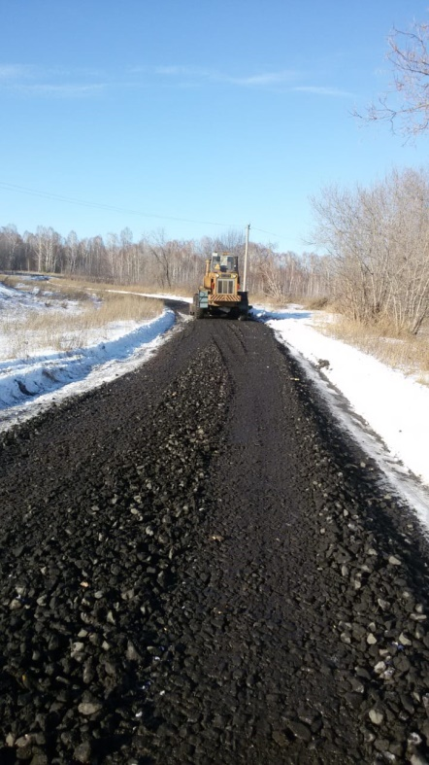
 | Фото 3. Обновление дороги на кладбище. Фото Тымко А.С. 2021г.
Вышки сотовой связи, расположенные рядом с селом, позволяют общаться с помощью мобильной связи. Есть интернет, телефонные линии.

5.2. Водо- и энергоснабжение
В селе есть центральное водоснабжение, 4 водонапорные башни.  В 2020 году произведена замена сетей водопровода с помощью программы поддержки местных инициатив (ППМИ). Сумма гранта составила — 1060000 руб. Из них: софинансирование администрации – 153 470 руб., населения – 90000руб., юридических лиц — 76 543 руб.  В 2021 году произведена замена водонапорной башни в «голливуде» за счёт участия в программе ППМИ. Сумма гранта составила 855610 р. Из них: софинансирование администрации – 16000 руб., населения – 60000руб., юридических лиц — 40000 руб.  Основным поставщиком электроэнергии является «Алтайэнергосбыт». | 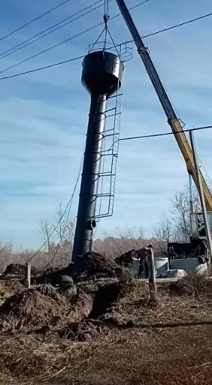
 | Фото 4. Новая башня в «голливуде». Фото Тымко А.С. 2021г
5.3. Образование
Из истории школы.
До революции начальная школа в селе была при церкви. Посещало её всего несколько человек. Начальная школа открылась в 20-е годы 20-го века. Первая учительница Пелагея Петровна. В 1930 году, когда организовывались колхозы, была организована школа ШКМ (школа колхозной молодежи). Пелагея Петровна руководила ликбезом (ликвидация безграмотности).
В 1936 году ШКМ преобразована в НСШ (начальную сельскую школу). Школа находилась в двухэтажном деревянном здании, где было 5 классных комнат; раздевалка и коридор. В школьной столовой готовились горячие завтраки. Здание школы было ветхое, держалось на подпорках. Весной занятия проходили только в одноэтажной половине и в столовой МТС (машинно-тракторной станции. Сессия депутатов Ново-Маношкинского сельсовета постановила: отдать клуб, который находился в бывшей церкви, под постройку школы. И к зданию клуба из старой школы была подстроена пионерская, 2 класса и коридор. В части того здания впоследствии находилась мастерская и физкультурный зал. Школа была построена там же около кладбища.
В январские каникулы 1960 года школу вынуждены были переселить на центральную усадьбу МТС в барак, который наскоро был сделан из щитов. В 1961 году колхоз им. Димитрова в феврале месяце был преобразован в совхоз «Сибирские огни». Стало жить легче и совхоз построил новую школу. Новую школу строили всем селом. Помогали все, чем могли. Радость была неописуемая: светлые, просторные классы, коридор, сцена, буфет, где давали горячий чай и булочку, но места всем было мало. Постепенно школа из семилетней превращалась в среднюю школу.
Эта школа стала для учащихся тесной. Дирекции совхоза удалось достать экспериментальный проект сельской школы с большим спортивным залом, который мог бы одновременно использоваться и как клуб. К сожалению, не удалось до конца выполнить этот проект, и долгие годы школьный спортзал был только клубом, а ученики занимались физкультурой на первом этаже школы в рекреации. Занятия начались в ней в 1971-1972 учебном году и продолжаются по сей день

Современная школа
Педагогический коллектив нашей школы дружный и работоспособный. Каждый учитель предан школе и детям. Особенно все уважают учителей-ветеранов. Они умеют найти подход к каждому ученику. Своим богатейшим педагогическим опытом они делятся с молодыми учителями.
Школа реализовывает все уровни образования, в том числе дошкольное. Школа в своем составе имеет структурные подразделения: «Новокопыловская сош» филиал МКОУ «Новомоношкинская сош», дошкольная группа «Новокопыловская сош» филиал МКОУ «Новомоношкинская сош», дошкольная группа МКОУ «Новомоношкинская сош».
Педагогический коллектив состоит из 15 педагогов.
Осуществлялся подвоз учащихся из сел Шпагино, Голубцово, Инюшово.
2020г. – в школе открыт центр образования цифрового и гуманитарного профилей «Точка роста».
Адрес сайта ОУ http://novomanosh.edu22.info
В школе имеется компьютеры, ноутбуки, 1 компьютерный класс, информационный центр. Локальная сеть объединяет ПК, все они подключены к сети Интернет. В 2020 году открыты 2 кабинета в рамках «Точки роста».
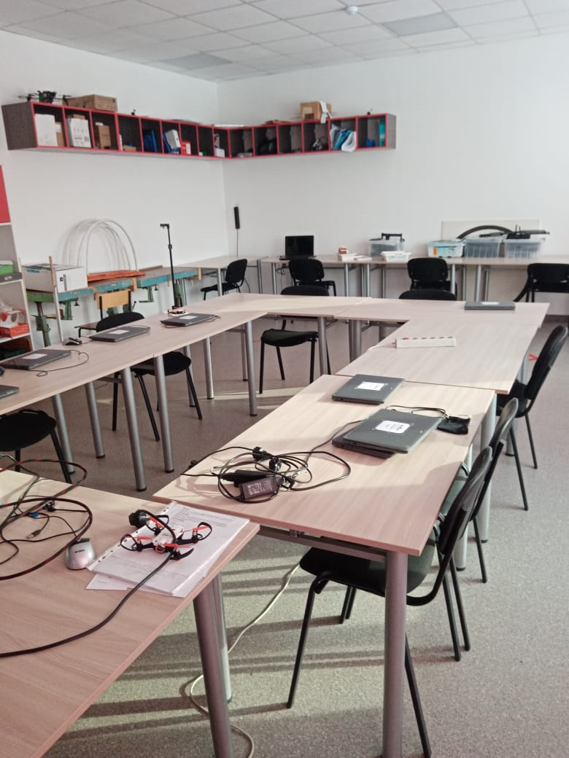 | 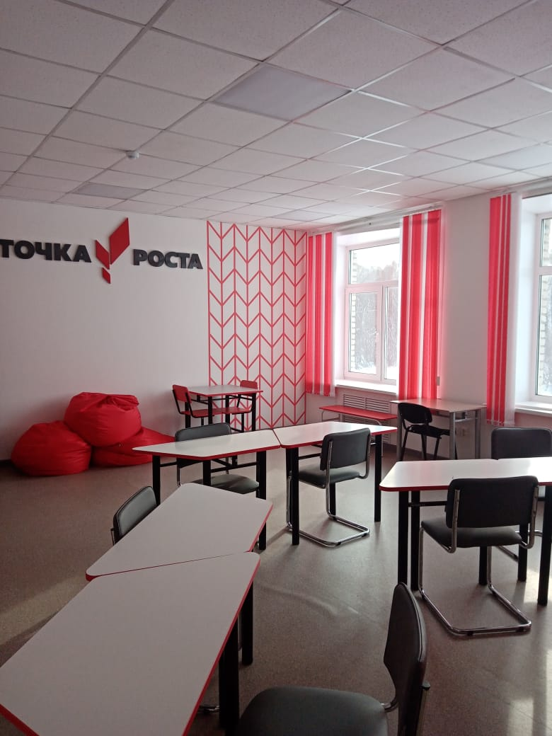
Фото 5-6. Кабинеты Точки роста. Фото Букалевой Е.Д. 2020г.
Кабинетная система, функционирующая в школе, обеспечивает деятельность по всем образовательным программам. Функционируют кабинеты: 4 кабинета начальной школы и сенсорная комната, 1 кабинет информатики, 2 кабинета технологии, 1 кабинет ОБЖ, 1 кабинет истории, 2 кабинета русского языка, 1 кабинет математики, 1 кабинет иностранного языка, 1 кабинет физики, 1 кабинет химии и биологии. Имеются спортивный зал, библиотека, тренажёрный зал, столовая (60 посадочных мест). Для реализации практической части предмета «Физическая культура» на территории образовательного учреждения находится спортивная площадка со следующими необходимыми зонами для реализации программы учебного предмета «Физическая культура»: для прыжков в длину; 1 волейбольная площадка; беговая дорожка. На территории школы располагаются стадион, учебно-опытный участок, цветники, берёзовый сквер, котельная, погреб для хранения овощей.

5.4. Медицинское обслуживание населения
Население обслуживает амбулатория КГБУЗ «Центральная городская больница г. Заринск». В ней осуществляется амбулаторный приём больных и дневной стационар: 5 коек общей врачебной практики с режимом работы в одну смену.

5.5. Культура
Сельская библиотека
Сельская библиотека существует с 1961 г. Первым библиотекарем была жена директора совхоза Зоя Матвеевна Комлева. Именно благодаря ей в селе появилось новое здание библиотеки. Поначалу библиотека ютилась в новеньком здании совхозной конторы. До тех пор, пока не заняла второе место во всесоюзном соревновании профсоюзных библиотек. Тогда было построено новое здание для | 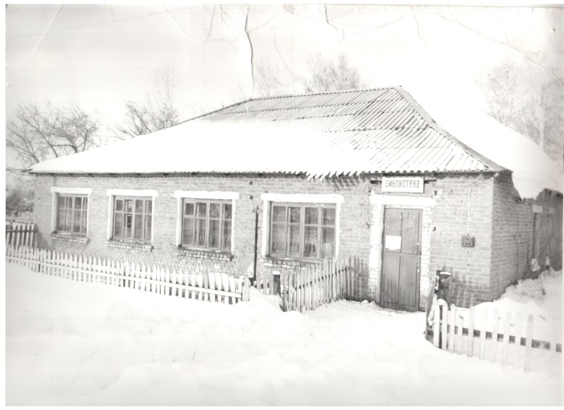
 | Фото 7. Сельская библиотека. Из архива сельской библиотеки. 80-е гг. 20 века.
библиотеки. Сейчас в здании располагается амбулатория. Зоя Матвеевна Комлева была настоящим библиотечным мастером-энтузиастом. Среди самого ценного в оставленном ею наследстве была та, которой Комлева передала не только книги, но и любовь к тем, кому эти книги предназначены. Она приметила Люду Кулеш ещё школьницей пятого или шестого класса по её интересу к книгам, любви к чтению. И когда Людмила закончила восьмой класс, Зоя Матвеевна сказала ей буднично и просто: учись на библиотекаря, эта работа тебе по душе, значит, и людям принесёшь настоящую пользу. Третьим сельским библиотекарем стала Коровкина Лилия Ивановна.
Потом библиотека переехала в новое здание дома культуры. Сейчас библиотека временно располагается в здании сельсовета, пока дом культуры находится на реконструкции.

Дом культуры
Дом культуры в данный момент находится на реконструкции. Работники дома культуры временно находятся в здании сельсовета, и успешно трудятся.  В Новомоношкинском ДК работают 6 клубных формирований:  - клубы «Эдельвейс», «Феерия» и «Семейный очаг»;  - подростковый клуб «Светлячки»;  - молодёжный клуб «Атом»; | 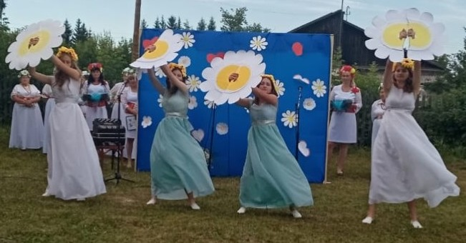
 | Фото 8. Клуб «Светлячки выступает на празднике к Дню семьи, любви и верности. Фото Гришиной Л.В. 2021 г.
- для людей пожилого возраста вокальная группа «Россияночка».
Клубные формирования не только проводят праздники и праздничные концерты для населения, но и участвуют в районных и краевых мероприятиях.
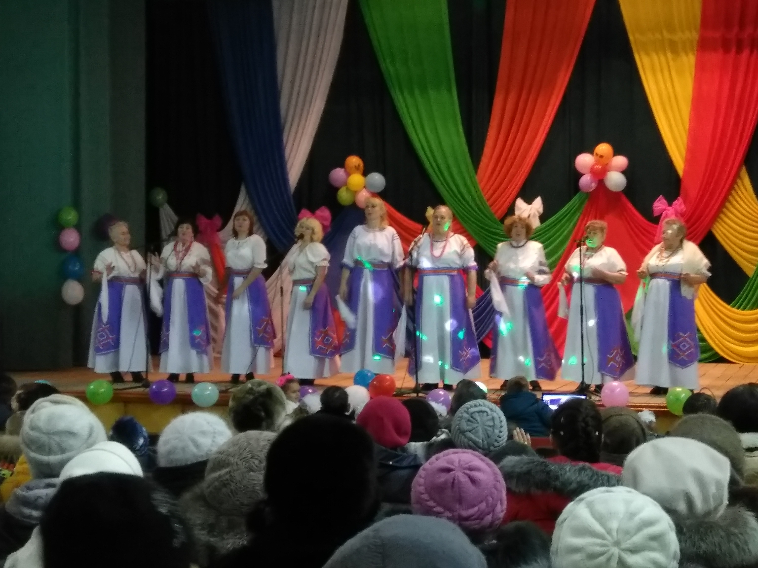  Фото 9. Вокальная группа «Россияночка». Фото Гришиной Л.В. | 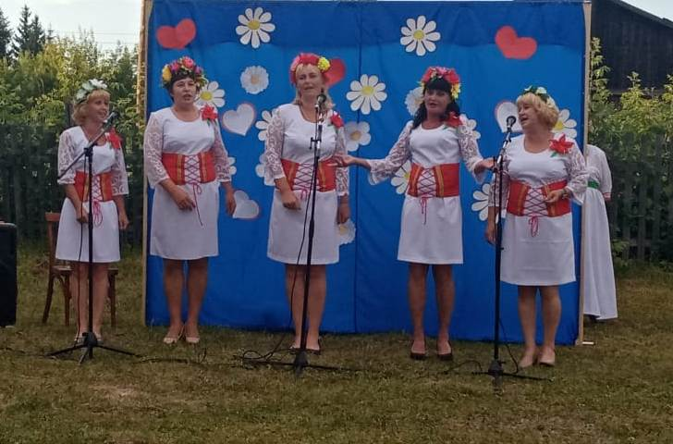  Фото 10. Клуб «Семейный очаг» на празднике к Дню семьи, любви и верности. Фото Гришиной Л.В. 2021 г.
Памятник воинам
В нашем селе три памятника.

Памятник воинам гражданской войны
Памятник героям гражданской войны установлен на настоящей могиле. (См. фото 11.). В ней похоронен участник гражданской войны Соловьев Иван Зиновьевич. Он воевал на стороне красных в Причумышье, был членом РКПб (Российской Коммунистической партии большевиков) с 1917 года. Погиб от
рук врагов Советской власти в 1921 году. По рассказам местных жителей, его живого распилили пилой, добиваясь каких-то сведений. В этой же могиле позже подзахоронен один из первых комсомольцев села Новомоношкино Кирьянов Степан Тихонович, который  трагически погиб 14 мая 1932 года. Как он погиб, никто из местных жителей не знает. Не осталось тех, кто лично знал этих людей. Родственников найти не удалось. И хотя даже взрослые не могут разобраться, кто виноват, кто прав был в той далёкой гражданской войне, памятник является не только памятью тех страшных событий, но и местом примирения. | 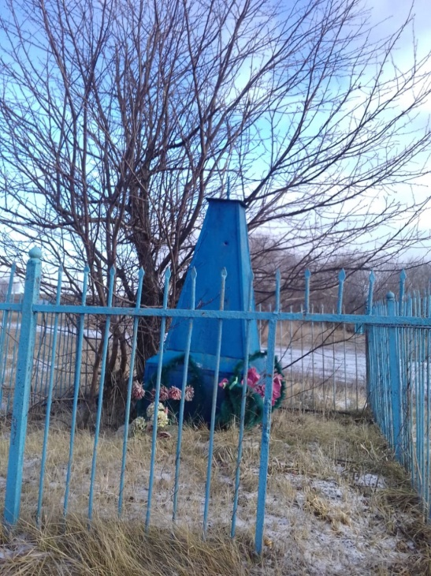
 | Фото 11. Памятник героям гражданской войны. Фото Лазаревой Екатерины. 2020 г.

Памятник воинам, погибшим в годы Великой Отечественной войны 1941-1945 гг.
Интересна история памятника воинам, погибшим в годы Великой Отечественной войны 1941-1945 гг. Сначала это была стела, которая увенчивалась красной звездой (см. фото 12). Она, по словам местных жителей, была сделана из кирпича. В каком году памятник поставлен, неизвестно. А в 1983 году стела была разобрана, и на её месте, на постамент поставили | 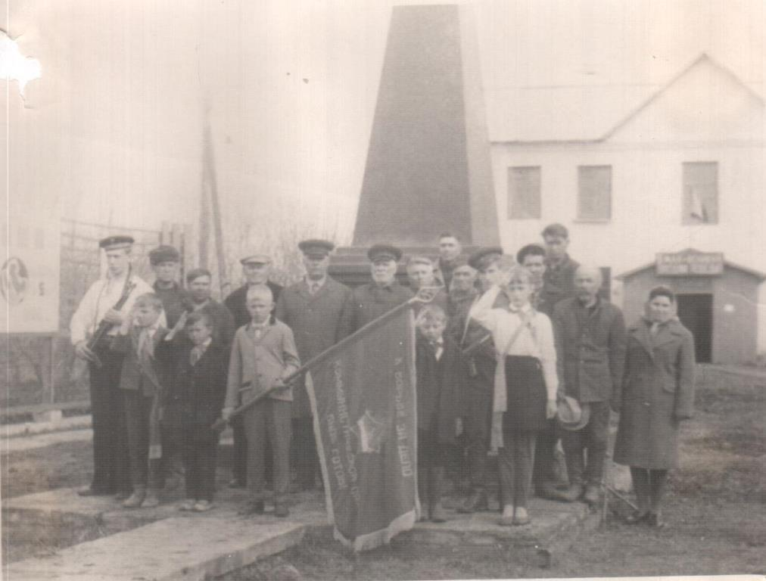
 | Фото 12. Первый памятник погибшим в годы ВОВ. Из запасников музейной комнаты.
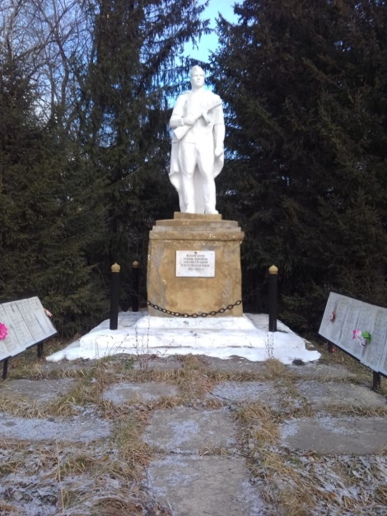 | железобетонную статую солдата (см. фото 13). Памятник очень красивый. Он «переехал» из соседнего села Ново- Усольцево, где был поставлен в 1968 году (см. фото 14). В 1975 году в Ново-Усольцево закрыли школу, и его жители быстро разъехались. Большинство людей переселилось в Новомоношкино. Вслед за ними «переехал» и памятник. Около памятника располагаются бронзовые плиты с фамилиями погибших в годы Великой Отечественной войны.  В 2020 году к 75-летию Победы было выделено 651 тыс. р. на ремонт. Памятник был огорожен, облицован
Фото 13. Памятник погибшим в годы ВОВ, поставленный в 1978 г. Фото Таловской С.Н. 2014 г.
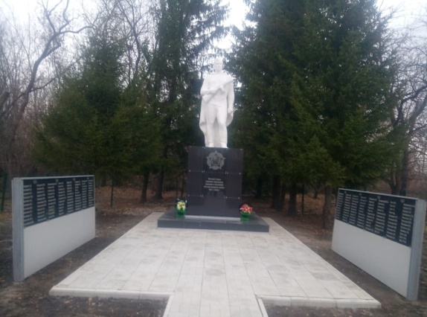  Фото 15. Памятник погибшим в годы ВОВ, отремонтированный в 2020 г. Фото Тымко А.С. 2020 г. | 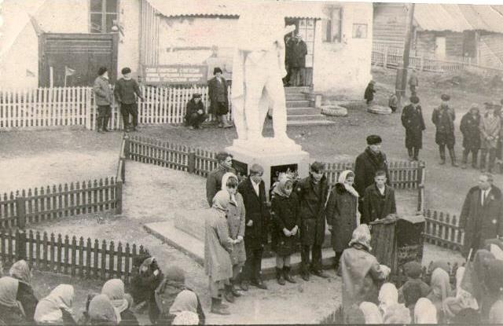
 | Фото 14. Открытие памятника погибшим в годы ВОВ. 1968 г.
постамент, выложена плитка, установлены новые плиты с фамилиями погибших (см. фото 15). Место расположения этого памятника указано на карте России на сайте «Место памяти». Ежегодно 9 Мая здесь проходит митинг, посвящённый памяти погибших в годы Великой Отечественной войны. Сюда приходит «Бессмертный полк». В 1914 году у памятника заложена аллея славы. В посадке елей участвовали школьники и взрослое население села.

Памятная плита воину-интернационалисту
На здании нашей школы расположена памятная плита, посвящённая воину-интернационалисту Юрию Васильевичу Ахаеву. Он родился 8 мая 1964 года в селе Прапорщиково Восточно-Казахстанской области. Потом семья переехала в с. Шпагино, которое находится недалеко от нашего, где была только школа-восьмилетка, поэтому 9 и 10 классы Юрий заканчивал в нашей школе (см. фото 16). | 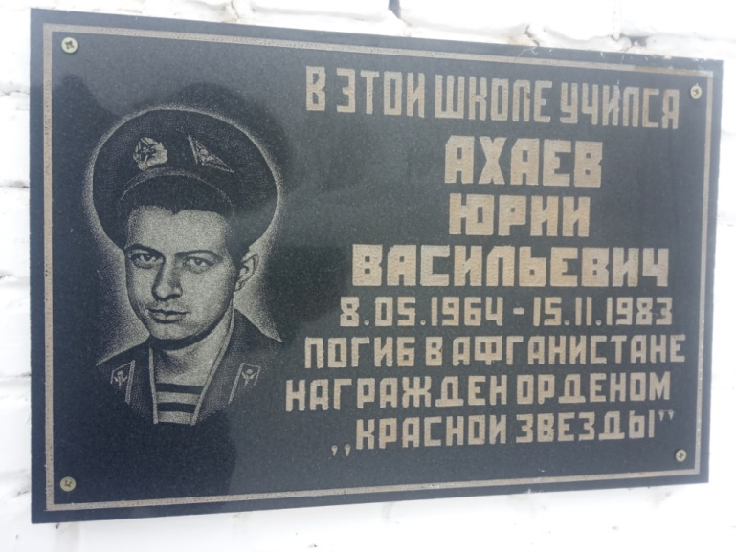
 | Фото 16. Памятная плита воину-интернационалисту Юрию Ахаеву. Фото Таловской С.Н. 2020 г.
В 1982 году был призван на действительную службу. 6 месяцев прослужил Юрий в Литве в городе Каунасе, а потом — Афганистан. Как все, выполнял боевые задания, как все, ходил в атаки, попадал в засады, помогал товарищам. Юрий погиб, с честью выполнив свой интернациональный долг.
Он погиб 15 ноября 1983 в бою у населённого пункта Томай провинции Кабул, вступив в схватку с группой мятежников, пытавшихся скрытно выйти в тыл роте. За мужество и отвагу он награжден орденом Красной Звезды (посмертно).

5.6. Торговая сеть
В селе имеется 6 магазинов: «Атлантис» (ИП «Кожухова»), «Сибиряк» (ИП «Спиридонова М.В.), «Берёзка» (ИП «Груздова С.А.»), «Корзинка» (ИП «Макаенков М.И.»), «Лавочка» (ИП «Плотникова Е.П.»), магазин хозтоваров (ИП «Мордова Ю.Г.»).

5.7. Перспективы развития
Возможно развитие села за счёт организации сельхозпредприятий, создания новых рабочих мест.

Заключение

В процессе работы:
- изучены материалы по данной теме, которые есть в поселенческой библиотеке, в администрации сельсовета и в школьной музейной комнате;
- составлено комплексное описание села.
Цель исследовательской работы - составить комплексное описание села Новомоношкино – достигнута частично, так как не хватило источников информации для полного комплексного описания села. Поэтому работа будет продолжена
Предполагаемый результат - брошюра «Комплексное описание села Новомоношкино - пока не готова.
В работе использованы материалы исследовательских работ учащихся нашей школы: Киселевой Елены, Головановой Юлии, Громовой Алины, Лазаревой Екатерины.

Список источников информации
- Годзелих А. История в альбоме: [история села Новоманошкино] /А. Годзелих //Знамя Ильича. - 2006. - 26 окт.
- По родным местам земли заринской. /МУК «Заринская межпоселенческая центральная библиотека Заринского района», МОУДОД «Центр детского творчества» г. Заринска; сост.: Елисеева Т.Р., Окладникова О.А., Санникова Т.В., Тихомирова Л.В., Фокина Т.П. - Заринск, 2009г. - 96 с.: ил.
- Сибирь-кормилица. - Сборник художественных очерков. (Сост. А.У.Китайник, А.И.Плитченко). - Новосибирск: Западно-Сибирское книжное издательство, 1984.
- Цветкова Н. Две судьбы, две разных повести: [история села Новоманошкино] /Н. Цветкова //Знамя Ильича. - 2003. - 6 февраля.
- http://www.shpl.ru/ Государственная публичная историческая библиотека:
5.1. http://elib.shpl.ru/ru/nodes/17509-vyp-60-tomskaya-guberniya-po- svedeniyam-1859-goda-1868#mode/inspect/page/171/zoom/6 Томская губерния. Список населённых пунктов по сведениям 1859 года.
5.2. Список населенных мест Томской Губернии на 1899 год. Стр. 336.
5.3. Список населенных мест Томской Губернии на 1911 год. Стр. 242.
6. https://sun.tsu.ru/ru Научная библиотека Томского государственного университета:
6.1. Список населённых мест Сибирского края. – Том 1. Округа Юго-Западной Сибири. – Новосибирск: Сибирский Краевой Исполнительный Комитет. Статистический отдел, 1928. – 831 с. стр. 604.

Приложения
Приложение 1
Диаграмма 1
Изменение численности населения в с. Новомоношкино

Диаграмма 2
Половозрастной состав населения села Новомоношкино в 1946 г.
Диаграмма 3
Половозрастной состав населения села Новомоношкино в 1960 г.

Диаграмма 4
Половозрастной состав населения села Новомоношкино в 1990 г.

Диаграмма 5
Половозрастной состав населения села Новомоношкино в 2022 г.

